# Оптимальная стабилизация линейной системы импульсным управлением

Рассмотрим систему

$\dot{x}\left(t\right)=Ax+B\dot{v}\left(t\right), x\left(t\right)=x,$ (1)

где $v\left(t\right)$– функция ограниченной вариации, производная понимается в обобщенном смысле. Рассмотрим задачу о минимизации критерия

$J\left[v\left(∙\right)\right]= \int_{t_{0}}^{∞}{x^{T}\left(t\right)Φx\left(t\right)dt }$ (2)

на траекториях системы, заданной уравнением (1).

Данная задача минимизации критерия на траекториях системы (1) является вырожденной и в классе абсолютно непрерывных траекторий решений не имеет. В системе, заданной уравнением (1) произведем замену переменной:

$y\left(t\right)=x\left(t\right)-Bv\left(t\right)$ (3)

Получим

$\dot{y}\left(t\right)=Ay\left(t\right)+ABv\left(t\right), y\left(t_{0}\right)=x_{0}, v\left(t_{0}\right)=0.$ (4)

Функционал (2) получит такую запись

$J^{∞}\left[v\left(∙\right)\right]= \frac{1}{2}\int_{t_{0}}^{∞}{{\left(y\left(t\right)+Bv\left(t\right)\right)}^{T}Φ\left(y\left(t\right)+Bv\left(t\right)\right)dt.}$ (5)

В результате выполненных преобразований, мы сталкиваемся с задачей минимизации функционала (5) для траекторий, определенных в системе (4). Если $\det\left(B^{T}ΦB\right)≠0$, то задача оказывается невырожденной. Оптимальное управление будет выглядеть как

$v\left(t\right)=-{\left(B^{T}ΦB\right)}^{-1}B^{T}\left(Φ+A^{T}K\right)y.$ (6)

Матрица K есть решение управления Рикатти

$-KA-A^{T}K+\left(KAB+ΦB\right){\left(B^{T}ΦB\right)}^{-1}\left(B^{T}Φ+B^{T}A^{T}K\right) -Φ=0$ (7)

С помощью уравнения Рикатти мы можем построить управление в исходной задаче (6). Дифференцируя его мы получим управление для исходной задачи.

$$\dot{v}\left(t\right)= -{\left(B^{T}ΦB\right)}^{-1}B^{T}\left(Φ+A^{T}K\right)∙x_{0}∙δ\left(t\right)+{\dot{v}}_{2}\left(t\right).$$

Здесь ${\dot{v}}_{2}\left(t\right)$– регулярная составляющая управления

$${\dot{v}}_{2}\left(t\right)= -{\left(B^{T}ΦB\right)}^{-1}B^{T}\left(Φ+A^{T}K\right)∙\dot{y}= -{\left(B^{T}ΦB\right)}^{-1}B^{T}\left(Φ+A^{T}K\right)\left(\dot{x}-B\dot{v}\right)= -{\left(B^{T}ΦB\right)}^{-1}B^{T}\left(Φ+A^{T}K\right)\left(Ax+B\dot{v}-B\dot{v}\right)={-\left(B^{T}ΦB\right)}^{-1}B^{T}\left(Φ+A^{T}K\right)∙Ax$$

Заметим, что в последнем выражении производная получается в обычном смысле ($x_{0}, ∞$)

В результате имеем следующую структуру управления. В начальный момент под действием начального импульса фазовая точка попадает на множество

${-\left(B^{T}ΦB\right)}^{-1}B^{T}\left(Φ+A^{T}K\right)∙x=0$ $(*)$

и далее будем двигаться по этой гиперплоскости. Если на систему будет действовать некоторое возмущение, которое будет сдвигать фазовую точку с помощью позиционного импульсного управления движения будет удерживаться на гиперплоскости $(*)$.

**Математическая основа программы**

Программа решает задачу оптимизации для динамической системы, описываемой линейными уравнениями с управлением. Основой служит линейная модель:

$$\dot{x}\left(t\right)=Ax+Bu$$

где x представляет собой вектор состояний системы, A является матрицей состояний, B - матрицей управления, а u - вектором управления. Цель состоит в минимизации квадратичного критерия стоимости, который является общим выбором в задачах оптимального управления:

$$J\left[v\left(∙\right)\right]= \int_{t_{0}}^{∞}{x^{T}\left(t\right)Φx\left(t\right)dt}$$

Здесь Φ - положительно определенная матрица, которая задает веса состояний в функции стоимости

**Функция стоимости на основе уравнения Риккати**

В программе для решения уравнения Рикатти используется численный метод, минимизирующий функцию стоимости, которая определяется как:

$$f\left(K\right)={\left\|-KA-A^{T}K+\left(KAB+ΦB\right){\left(B^{T}ΦB\right)}^{-1}\left(B^{T}Φ+B^{T}A^{T}K\right) -Φ\right\|}_{F}$$

где ${\left\|∙\right\|}_{F}$ обозначает норму Фробениуса, измеряющую “размер” или “отклонение” матрицы. Норма Фробениуса матрицы А определяется как:

$${\left\|A\right\|}_{F}=\sqrt{\sum_{i,j}{{\left|a_{ij}\right|}^{2}}}$$

Эта норма эквивалентна евклидовой норме вектора, полученного вытягивание всех элементов матрицы в один вектор.

**Метод Рунге-Кутты 4-го порядка**

Для численного решения дифференциальных уравнений используется метод Рунге-Кутты 4-го порядка, который обеспечивает высокую точность при относительно больших шагах интегрирования. Метод вычисляет приближение решения на каждом шаге с помощью четырех промежуточных значений (производных), комбинируя их для получения конечного приближения:

$$y_{n+1}=y_{n}+\frac{h}{6}(k_{1}+2k_{2}+2k_{3}+k_{4})$$

где $k_{i}$- промежуточные значения, зависящие от функции $f(t, y)$, текущего времени t и шага h.

**Результаты работы программы**

При начальных данных:

$$A=\left(\begin{matrix}0 & 1 \\ -1 & 0\end{matrix}\right), B=\left(\begin{aligned}0 \\ 1\end{aligned}\right), Φ=\left(\begin{matrix}1 & 0 \\ 0 & 1\end{matrix}\right), x_{0}=\left(\begin{aligned}0.3 \\ -0.5\end{aligned}\right)$$

График изменения управления u(t):

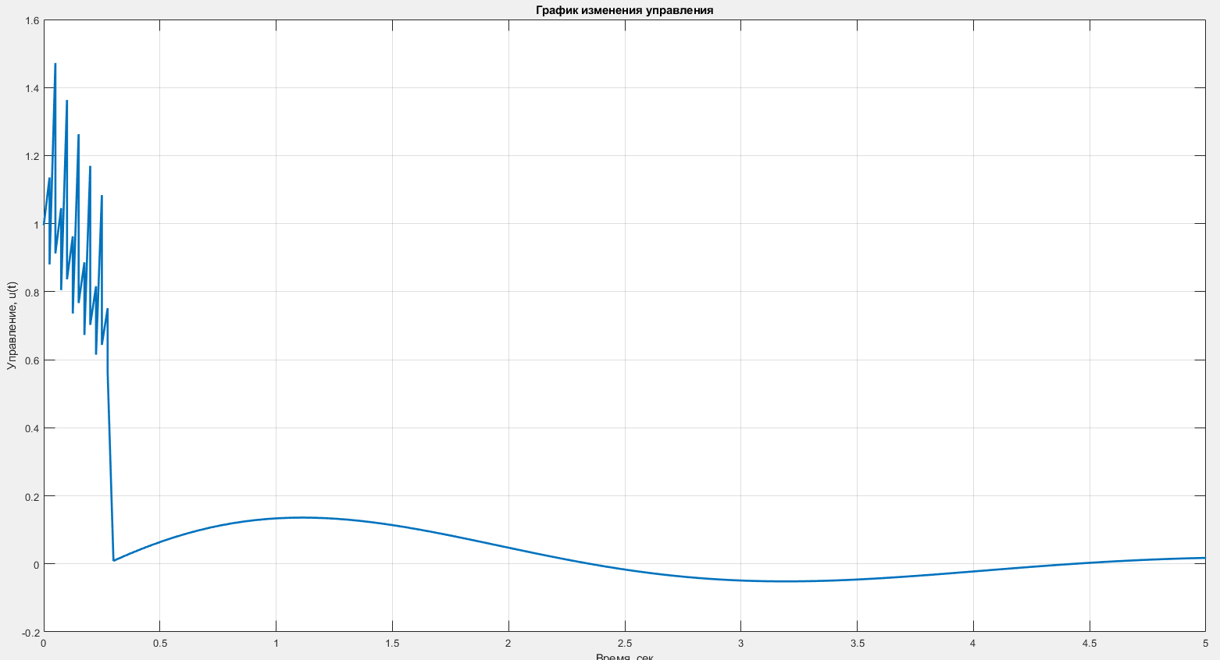

**Рисунок 3**

График временного поведения вектора состояния **x(t)**:

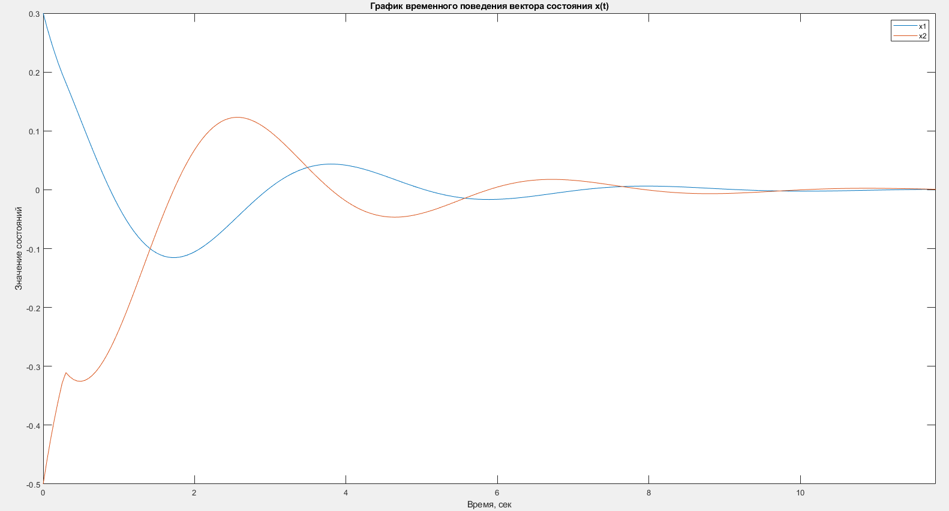

**Рисунок 4**